ООО «МАШСТРОЙХОЛДИНГ»
ВОРОНЕЖ
Юр. адрес: 394051, РФ, г. Воронеж, ул. Ю. Янониса, 5-93. Банковские реквизиты: ИНН 3665122710, КПП 366501001,
р/с 40702810613000012419 в ЦЕНТРАЛЬНО-ЧРНОЗЕМНЫЙ БАНК ПАО СБЕРБАНК, к/с 30101810600000000681, БИК 042007681. Тел. 8-915-546-01-85, 8-952-956-58-47, (473) 278-62-41 (факс)
E-mail: mashstroy23@mail.ru http: машстрой-холдинг.рф

Прайс-лист норий НПЗ-100 (если товар отсутствует в списке - звоните!) на 15.01.20 г.

Нории НПЗ (нории ленточные зерновые) производительностью 100 т/ч предназначены для вертикального перемещения зерновых и др. сыпучих материалов в поточных линиях переработки, очистки, хранения зерна, комбикорма. Нории НПЗ комплектуются лентой БКНЛ-65, мотор-редукторами, полимерными ковшами МАСТУ или металлическими цельнотянутыми УКЗ, импортными подшипниками и корпусами подшипников, имеют болтовое соединение и лакокрасочное или оцинкованное исполнение. Применяются нории для работы в непрерывном режиме в технологических линиях ЗАВ, КЗС, ХПП. Дополнительно комплектуются датчиками и частотным преобразователем и полимерной футеровкой верхней и нижней головок.

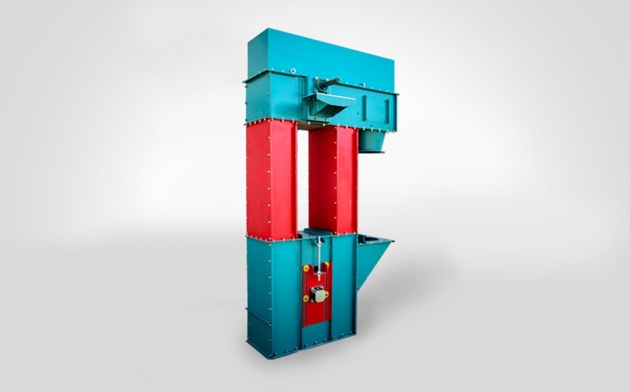

Основные технические характеристики и цены

Обозначение, нории произв-ть т/ч, высота | Цена нории руб. с НДС, покраска, мотор-редуктор | Цена нории руб. с НДС, контрпривод | Цена нории руб. с НДС, оцинковка, мотор-редуктор
НПЗ-100 Н-5 | 229 170,00 | - | 257 670,00
НПЗ-100 Н-6 | 239 350,00 | - | 269 900,00
НПЗ-100 Н-7 | 249 530,00 | - | 282 130,00
НПЗ-100 Н-8 | 259 720,00 | - | 295 370,00
НПЗ-100 Н-9 | 269 900,00 | - | 307 590,00
НПЗ-100 Н-10 | 280 090,00 | - | 319 810,00
НПЗ-100 Н-11 | 323 890,00 | - | 367 680,00
НПЗ-100 Н-12 | 334 070,00 | - | 380 920,00
НПЗ-100 Н-13 | 345 270,00 | - | 393 140,00
НПЗ-100 Н-14 | 355 460,00 | - | 405 370,00
НПЗ-100 Н-15 | 402 310,00 | - | 435 920,00
НПЗ-100 Н-16 | 412 490,00 | - | 448 140,00
НПЗ-100 Н-17 | 422 680,00 | - | 461 380,00
НПЗ-100 Н-18 | 432 860,00 | - | 473 600,00
НПЗ-100 Н-19 | 447 120,00 | - | 506 200,00
НПЗ-100 Н-20 | 457 310,00 | - | 518 370,00
НПЗ-100 Н-21 | 478 700,00 | - | 534 710,00
НПЗ-100 Н-22 | 489 900,00 | - | 546 940,00
НПЗ-100 Н-23 | 610 080,00 | - | 673 230,00
НПЗ-100 Н-24 | 621 290,00 | - | 685 450,00
НПЗ-100 Н-25 | 631 470,00 | - | 697 670,00
НПЗ-100 Н-26 | 642 680,00 | - | 710 920,00
НПЗ-100 Н-27 | 652 860,00 | - | 723 140,00
НПЗ-100 Н-28 | 664 060,00 | - | 736 380,00
НПЗ-100 Н-29 | 674 250,00 | - | 748 600,00
НПЗ-100 Н-30 | 684 430,00 | - | 760 820,00
НПЗ-100 Н-31 | 753 690,00 | - | 814 800,00
НПЗ-100 Н-32 | 794 430,00 | - | 855 540,00

Внимание!!!
Если товар отсутствует в списке – звоните!
В данном Прайс-листе представлены лишь некоторые позиции зернотранспортного оборудования. Предлагаем также большой ассортимент комплектующих и запасных частей к нориям НПЗ – барабаны, верхняя и нижняя головки, секции, мотор-редуктора, ленту транспортерную шириной 125-650 мм.,
ковши полимерные и металлические, комплекты метизов, валы, шкивы, звездочки и т.д.
Оптовым покупателям – СКИДКИ!!!

